Měření impedance cívky Ohmovou metodou

Úkol měření:
- Stanovte vlastní indukčnost předložených cívek se vzduchovým jádrem pomocí ampérmetru a voltmetru pro zadanou frekvenci střídavého napětí.
- Změřte, vypočítejte a graficky zobrazte do jednoho grafu frekvenční závislost impedance a reaktance při zadaném rozsahu frekvencí střídavého napětí a porovnejte naměřené hodnoty s hodnotami vypočítanými.
- Změřte, vypočítejte a graficky zobrazte voltampérové charakteristiky cívky pro dvě různé frekvence střídavého napětí.
- Zobrazte do jednoho grafu frekvenční závislost indukčnosti a činitele jakosti cívky.

Seznam použitých přístrojů:
G generátor střídavého napětí se sinusovým výstupem typ:
Osc analogový osciloskop typ:
V voltmetr typ:
A ampérmetr typ:

Schéma zapojení:
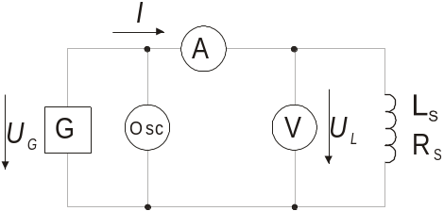

Obr. 1 Měření indukčnosti Ohmovou metodou

Teoretický rozbor úlohy:
Ohmovu metodu pro měření impedance lze realizovat jednoduchými měřicími přístroji. Tato metoda je vhodná pro měření cívek bez feromagnetického jádra, dosažitelná přesnost metody je 5 %. Metoda využívá Ohmova zákona, podle kterého je absolutní hodnota impedance:
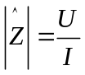

Indukčnost cívky můžeme měřit v zapojení podle Obr. 1. Měřenou cívku se vzduchovým jádrem připojíme ke zdroji harmonického napětí, voltmetrem měříme napětí U_{L} na cívce a ampérmetrem proud I cívkou. Známe-li odpor cívky bez jádra R_{S} (ten změříme stejnosměrnou metodou, popř. pomocí ohmmetru), pak pro impedanci cívky lze psát:
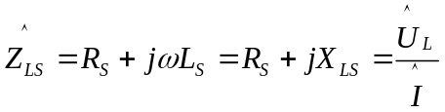,

kde X_{LS} představuje reaktanci cívky. Pro velikost impedance lze psát:

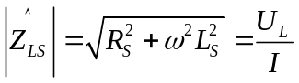,
a z toho hledaná indukčnost:

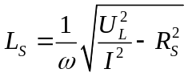.

Činitel jakosti cívky je definován vztahem:

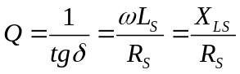.

Frekvenční závislost impedance cívky lze získat ze vztahu , frekvenční závislost činitele jakosti cívky pak získáme ze vztahu .

Postup při měření:
- Pomocí ohmetru změříme odpor vinutí cívky R_{S}. Tento odpor lze určit také stejnosměrnou metodou: cívku připojíme ke zdroji stejnosměrného napětí, voltmetrem změříme napětí na cívce, ampérmetrem pak proud cívkou. Pomocí Ohmova zákona určíme odpor vinutí cívky.
- Zapojíme elektrický obvod podle Obr. 1. Osciloskop v obvodu slouží pro přesné odečítání frekvence harmonického napětí.
- Nastavíme konstantní frekvenci harmonického napětí f₁ a postupně zvětšujeme napětí U_{G} na generátoru harmonického napětí. Odečítáme napětí U_{L} na cívce a proud I cívkou. Stejné měření provedeme pro frekvenci f₂.
- Nastavíme konstantní napětí U_{G} na generátoru harmonického napětí. Postupně zvětšujeme frekvenci harmonického napětí a odečítáme napětí U_{L} na cívce a proud I cívkou.

Naměřené a vypočítané hodnoty:

- odpor vinutí cívky bez jádra

R_{S} = [Ω]

- konstantní frekvence f₁ a f₂ harmonického napětí

číslo měření | f₁[Hz] | U_{G}[V] | U_{L}[V] | I[mA] | L_{S}[H]
1
2
3
4
5
6
7
8
9
10
číslo měření | f₂[Hz] | U_{G}[V] | U_{L}[V] | I[mA] | L_{S}[H]
1
2
3
4
5
6
7
8
9
10

- konstantní napětí U_{G} na generátoru harmonického napětí
číslo měření | U_{G}[V] | f[Hz] | U_{L}[V] | I[mA] | Z_{LS}[Ω] | X_{LS}[Ω] | Q[-] | L_{S}[H]
1
2
3
4
5
6
7
8
9
10

Grafy:
- frekvenční závislost impedance a reaktance cívky bez jádra
- voltampérová charakteristika cívky bez jádra pro dvě frekvence f₁ a f₂
- frekvenční závislost indukčnosti a činitele jakosti cívky

Zhodnocení výsledků měření:

